ЗВІТ
ОПИТУВАННЯ ЗДОБУВАЧІВ ВИЩОЇ ОСВІТИ ПЕРШОГО (БАКАЛАВРСЬКОГО) РІВНЯ ВИЩОЇ ОСВІТИ ЩОДО
ОЦІНЮВАННЯ ЯКОСТІ ОСВІТНЬОГО ПРОЦЕСУ ЗА МІЖДИСЦИПЛІНАРНОЮ ОСВІТНЬО-ПРОФЕСІЙНОЮ ПРОГРАМОЮ «ЕНЕРГООЩАДНЕ ОБЛАДНАННЯ БІОПАЛИВНИХ ТА
ВОДНЕВИХ ТЕХНОЛОГІЙ»
(1 СЕМЕСТР 2025-2026 Н.Р.)

З метою внутрішнього забезпечення якості освітньої діяльності та якості вищої освіти кафедрою автоматизації електротехнічних та мехатронних комплексів НН ІЕЕ КПІ ім. Ігоря Сікорського після проходження підсумкового контролю було проведено опитування здобувачів міждисциплінарної ОПП першого (бакалаврського) рівня вищої освіти «Енергоощадне обладнання біопаливних та водневих технологій» GG88 спеціальності G11 Машинобудування. Метою опитування було збір інформації щодо задоволеності якістю освітніх послуг, актуальності освітньої програми, якості викладання та організації навчального процесу, а також виявлення проблемних аспектів. В опитуванні, шляхом анонімного анкетування, взяли участь 5 з 9 студентів 1 курсу очної денної форми навчання. В запропонованій студентам анкеті було надано 14 питання.
Студентам пропонувалося оцінити різні критерії організації освітнього процесу та надати додаткову інформацію та пропозиції щодо покращення освітнього процесу.

Загальна задоволеність навчанням та актуальність освітньої програми

Наскільки Ви задоволені навчанням за обраною освітньою програмою?

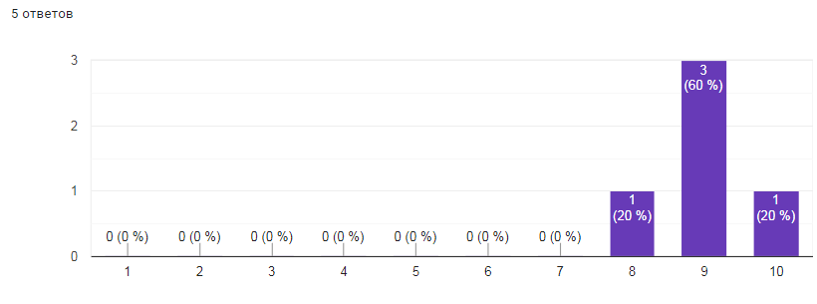
- Загалом, рівень задоволеності високий: 1 респондент (20%) оцінив його на 10 балів, 3 респонденти (60%) – на 9 балів і 1 респондент (20 %) - на 8 балів.
- Середній бал задоволеності становить 9 з 10, що свідчить про високий рівень загального задоволення.

Чи вважаєте освітню програму актуальною у світі сучасних досліджень?

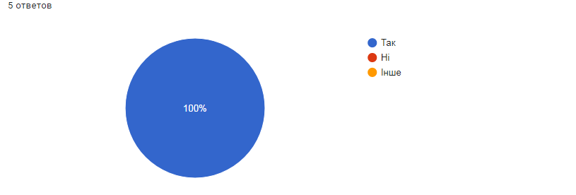

- Всі опитані здобувачі 5 (100 %) вважають програму актуальною.

Чи всі дисципліни, які Ви вивчаєте, необхідні для фахової діяльності, на Вашу думку?

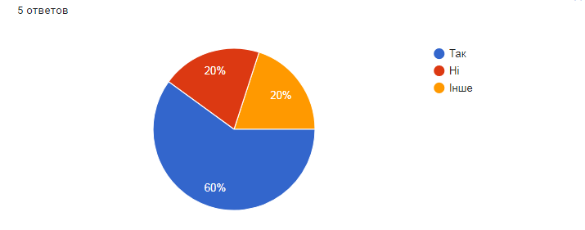

  - Більшість здобувачів 3 (60 %) вважають дисципліни ОП актуальними, 1 здобувач (20 %) вважає, що деякі дисципліни неактуальні і ще у 1 (20 %) здобувача інша думка.
На уточнююче запитання "Які б дисципліни ви змінили в переліку освітньої програми?" 2 з 5 респондентів вказали, що їх влаштовують всі дисципліни. У 3 респондентів, які висловили бажання змінити перелік дисциплін, були наступні пропозиції:
- "Історія України" (1 респондент), було висловлено побажання включити до переліку дисциплін ОП.
- "Фізичне виховання" (1 респондент) запропонував зменшити обсяг вивчення, а приділити більше уваги поглибленому вивченню дисциплін фахової підготовки.
- "Загальна хімія" (1 респондент), було висловлено побажання приділити більше вивченню цього освітнього компонента, що і передбачається в наступних семестрах.
Найбільш | актуальним дисциплінами ОП є:
Комп'ютерна інженерна графіка, Загальна хімія, Вища математика.

Викладання та організація навчання

Оцініть якість викладання навчальних дисциплін, які вивчалися в попередньому семестрі від 1 до 10

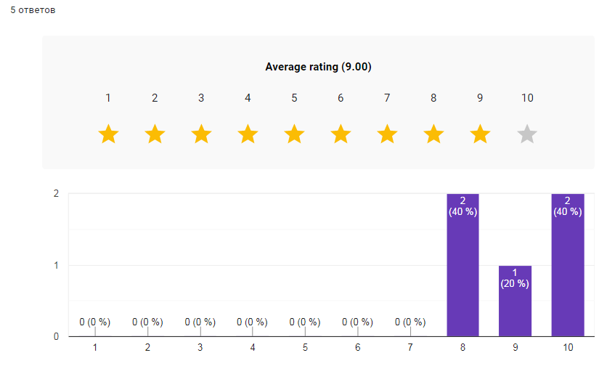
- Якість викладання навчальних дисциплін: середній бал оцінки якості викладання становить 9 з 10, це високий показник, що свідчить про загальну задоволеність роботою викладачів.
- Чи проводили викладачі кафедри всі заняття відповідно до розкладу: 100% респондентів відповіли, що всі заняття проводилися згідно розкладу.
- Викладачі без дистанційних платформ: 100% опитуваних відповіли, що всі викладачі кафедри мають дистанційні курси на платформі Сікорський.
Які методи викладання були для Вас найбільш ефективними
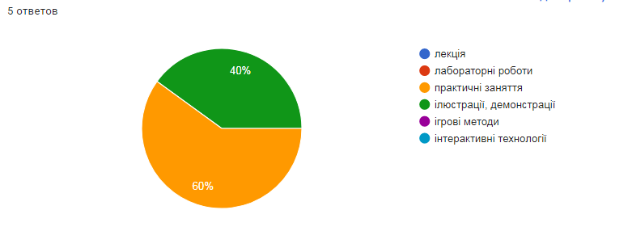

- Ефективні технології та методи викладання: здобувачі виділили такі ефективні методи:
- Практичний метод – 3 респонденти.
- Наочний метод (ілюстрації, демонстрації, інформаційний) – 2 респонденти.

Академічна доброчесність, підтримка та етичні аспекти

- Процедури врегулювання конфліктних ситуацій: 3 з 5 респондентів ознайомлені з нормативними документами врегулювання конфліктних ситуацій і їх відповідь - "Так", 2 респонденти відповіли "Ні". Результати свідчать про необхідність додаткового інформування студентів про процедуру врегулювання конфліктних ситуацій.

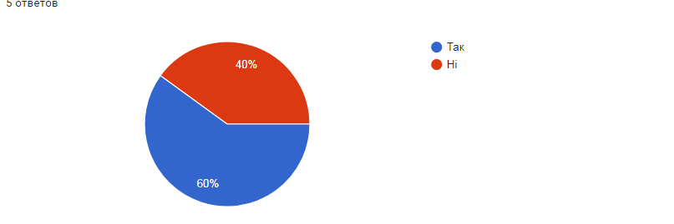

- Чи проводилися заходи щодо роз’яснення академічної доброчесності: 4 з 5 респондентів відповіли "Так", 1 респондент ситуацію не пояснив.

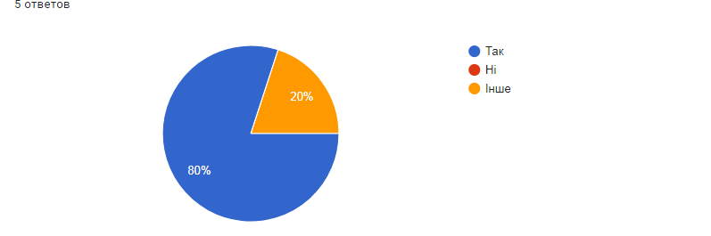

- Надання організаційної, інформаційної та консультативної підтримки Університетом: 5 з 5 респондентів відповіли "Так".

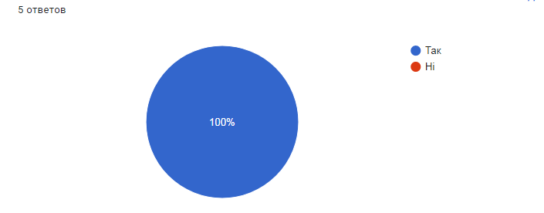

Побажання та пропозиції
- Здобувачі наголошують на важливості того, щоб зміст навчальних курсів був максимально пов’язаний з міждисциплінарною ОП «Енергоощадне обладнання біопаливних та водневих технологій».
- Здобувачі підкреслюють потребу в сучасних методах навчання, орієнтованих на практичні навички, реальні кейси та роботу з актуальними технологіями, як то вивчення AutoCAD в курсі Інженерної та комп'ютерної графіки.
- Здобувачі висловили побажання повернутися до більшої кількості очних занять. На їхню думку, це сприятиме підвищенню дисциплінованості, покращенню успішності, а також забезпечить більше реального практичного досвіду та живої взаємодії з викладачами.

Виявлені проблеми та сильні сторони

Сильні сторони:
- Наявність досвідчених викладачів.
- Підтримка стейкхолдерів.

Виявлені проблеми:
- Недостатня кількість очних занять. Студенти вважають, що очний формат сприяє дисципліні, кращому засвоєнню матеріалу та взаємодії з викладачами.

Висновки

Загалом, здобувачі міждисциплінарної ОПП "«Енергоощадне обладнання біопаливних та водневих технологій»" демонструють високий рівень задоволеності якістю освітніх послуг. Освітня програма сприймається як актуальна, а викладацький склад високо оцінюється.

Рекомендації

На основі зібраних відгуків студентів та аналізу сильних і проблемних сторін освітнього процесу рекомендується:
- Посилити професійну спрямованість навчальних дисциплін. Зокрема, доцільно адаптувати загальноосвітні курси до потреб міждисциплінарної ОП «Енергоощадне обладнання біопаливних та водневих технологій», доповнивши їх прикладами практичного застосування у професійній діяльності інженера.
- Важливо забезпечити студентам доступ до сучасних онлайн-курсів, навчальних матеріалів та консультацій для підвищення ефективності самостійної підготовки.
- Збільшити кількість очних занять, оскільки саме очний формат сприяє кращому засвоєнню матеріалу, підвищує дисциплінованість та забезпечує живу взаємодію з викладачами. Поєднання очного та якісного онлайн-формату може забезпечити оптимальний баланс.
Загалом рекомендується впроваджувати сучасні підходи до навчання, зокрема проєктно-орієнтовані завдання, командну роботу, інтерактивні формати та використання цифрових інженерних інструментів, що сприятиме підвищенню якості підготовки та формуванню компетентних фахівців, готових до викликів сучасної інженерної галузі.

ПОГОДЖЕНО:
Гарант ОП «Енергоощадне
обладнання біопаливних та
водневих технологій» Леонід ЛІСТОВЩИК

